Моя профессия-логопед
"На свете очень много
Профессий интересных,
Одну из них когда-то
Ты выбрал для себя,
Ведь речь людей красивая,
Осмысленная, внятная-
Как эталон в общении
Не только для тебя.
С детьми ты щедро делишься
Талантом и умением,
Терпением, заботою,
Искусным ремеслом,
Проблемы все исчезнут вскоре,
Без сомнения.
О встречах ваших вспомнят
С любовью и добром"...

Утром иду на работу, погружённая в свои мысли…Вдруг: «Здравствуйте, Ирина Васильевна! Вы меня помните?» Ну ,конечно, Илюша. Как старательно выговаривает звук -р-. Приятно, что правильно говорит, приятно, что помнит. Настроение заметно улучшается, и «по волне моей памяти» переношусь в начало девяностых.
Открылся новый детский сад, предложили должность учителя-логопеда. Сомневалась. После окончания филологического факультета СГУ, обучала русскому языку иностранных курсантов. Казалось бы, похоже, так же -объяснение правильной артикуляции звуков, та же фонетика. Но только они взрослые. Привлекало то, что подрастали и свои малыши, а речь оставляла желать лучшего… Согласилась, и ни разу не пожалела об этом. Вот так профессия выбрала меня. К тому же мне повезло с руководителем- заведующая детским садом поддерживает меня, верит в мои силы и возможности. Ну и конечно – множество прочитанной литературы, курсы повышения квалификации, открытые занятия, семинары, советы коллег, использование цифровых образовательных ресурсов- всё это способствует более эффективному и интересному решению коррекционно-развивающих задач.
Бесспорно, успех в работе зависит от профессиональных знаний, а также от творческой активности и инициативы. Личность учителя-логопеда должна быть многогранной, аккумулировать в себе профессиональную компетентность, речевой этикет, культуру межличностных отношений, выдержку и терпение, толерантность, доброжелательность и находчивость.
Необходимо осознавать, что в руках у нас самое драгоценное, что есть в жизни- ребёнок, его развитие и будущее.
Родители хотят видеть своих детей успешными, благополучными, состоявшимися личностями с хорошим образованием. Стараюсь довести до сознания каждого родителя, что хорошая речь- важнейшее условие всестороннего развития ребёнка. Родители прислушиваются к моим советам, они понимают, что нельзя разорвать цепочку, состоящую из звеньев: учитель-логопед – воспитатели – родители. Если хоть одно звено выпадает, то и работа по устранению дефектов значительно затягивается.
Я не считала количество детей, которым помогла. Их радостные приветствия, объятия, непосредственные просьбы: «Меня, возьмите меня на занятие.»-заставляют забыть обо всём, пробуждают во вне силы и желание продолжать работать. А бывали моменты, хотелось, чтобы обыкновенный зонд у меня в руках превратился бы в волшебную палочку и помог малышу. Да, требуется немало терпения, упорства, искреннего увлечения, огромной самоотдачи, сострадания и любви к каждому ребёнку, чтобы услышать результат.
С замиранием сердца я жду чистой, красивой и правильной речи моих воспитанников, в которой будет слышен и мой голос. Трудности, неудачи отступают, когда я вижу, как блестят их глаза и появляется улыбка,- он смог правильно произнести нужный звук и в этот момент, я не знаю, кто радуется больше: ребёнок или я.
А с каким непередаваемым удовольствием ,со слезами на глазах я слушаю выступления моих ребят на утренниках, городских мероприятиях и испытываю огромное удовлетворение от проделанной работы и гордость за своих малышей! Каждый раз, ощущая невероятное чувство радости за успехи детей, убеждаюсь в том, что профессия выбрана важная, необходимая.
Каждый педагог меня поймёт- мы живём в своих воспитанниках. В наш адрес не звучат громкие слова, но мы уверенно можем сказать- наша работа очень нужная и мы всё делаем, чтобы помочь детям.
Я счастлива, что могу оказать своевременную помощь малышам, что в будущем они смогут выбрать любую профессию - дефекты речи не будут для этого препятствием.

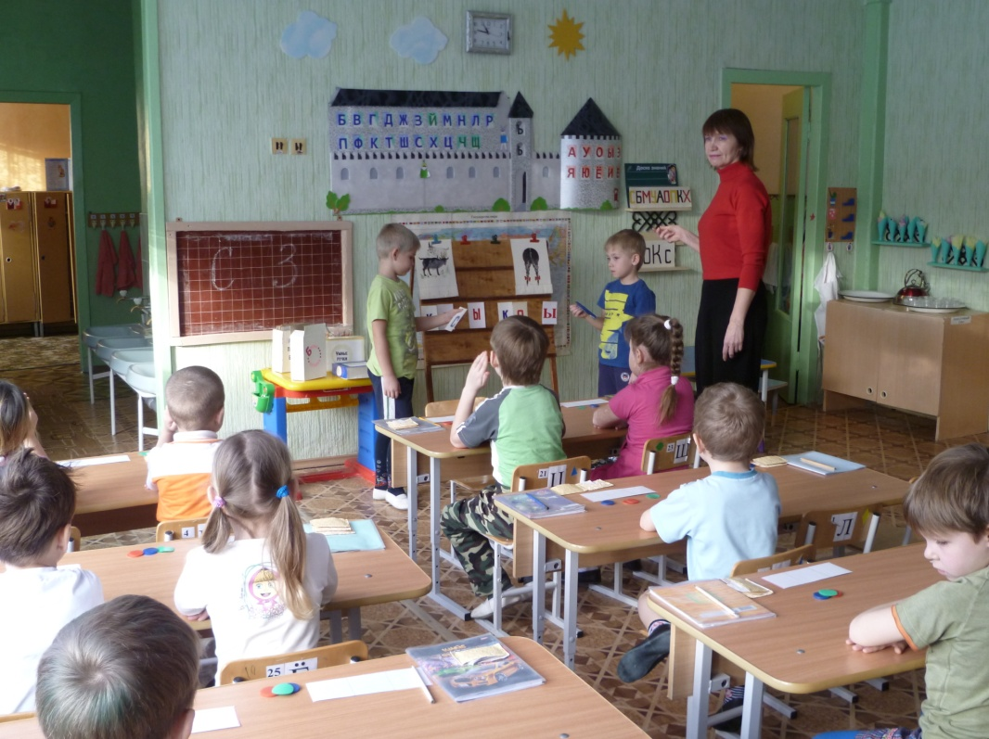
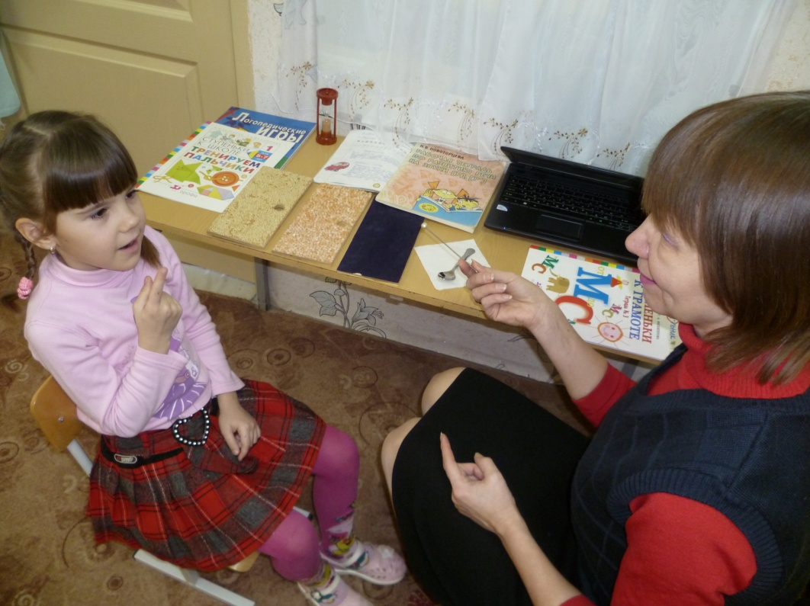
Провели анализ слов,
Где согласный, гласный.
А теперь покажем всем,
Что нам стало ясно.

Козы там, а косы здесь.
Это же не сложно.
Даже буквы подобрать
Под картинки можно.

На выбор зонд и ложка есть,
Чтоб звуки нам исправить.
А можно пальчиком помочь
Звук Р скорей поставить.

